PLAN LECTOR ANUAL PARA LENGUAJE 2024
Estimados padres y apoderados:
Durante el año 2024, seguiremos avanzando en el objetivo de desarrollar el gusto por la lectura, considerando que esta es una habilidad trascendental en el proceso de aprendizaje de sus hijos e hijas en esta etapa del desarrollo. Por ello durante este año será obligatorio leer 7 libros, de los cuales 4 están dados en la lista adjunta y los otros 3 los pueden elegir en conjunto como familia de la lista de libros que se sugiere según edad y curso.
CURSO: II° Medio

Título | Autor | Editorial | Mes de lectura del título | Imagen de referencia
Demian | Hermann Hesse | Zig-zag | Abril | 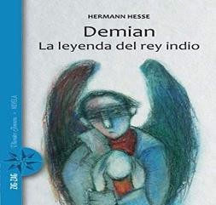
La Catedral | César Mallorquí | SM | Mayo | 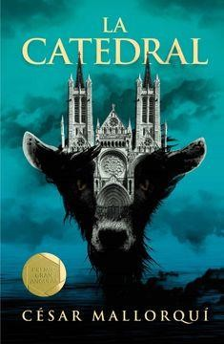
Libro a elección Junio
Pulsaciones | Javier Ruesca/Francesc Miralles | Sm | Agosto
Libro a elección Septiembre

Legend | Lu, Marie | SM | Octubre
Libre elección Noviembre

Títulos sugeridos: Esta lista no es obligatoria, es una sugerencia de libros a considerar para realizar la lectura cuando corresponda un libro a elección.

Título | Autor
Delirium | Oliver, Lauren
El extranjero | Albert Camus
La metamorfosis | Franz Kafka
El perfume | Patrick Süskind
Mala onda | Alberto Fuguet
El curioso incidente del, pero a medianoche | Mark Haddon
Santa María de las flores negras | Hernán Rivera Letelier
Edipo Rey-Antígona | Sófocles
El túnel | Ernesto Sábato
El consumo me consume | Tomás Moulian

